Biến đổi khí hậu và biến động ở Biển Đỏ

thúc đẩy vận tải biển qua Bắc Cực
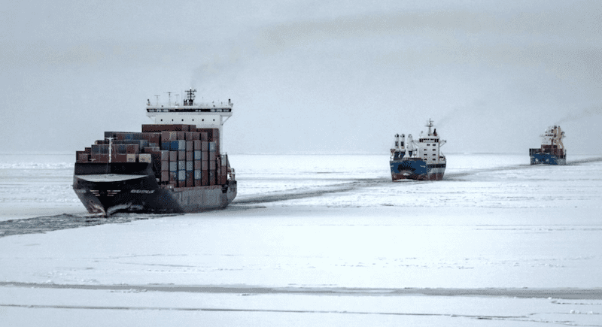
Các vùng biển trên Tuyến đường biển phía Bắc của Nga – một tuyến đường tắt theo mùa giữa châu Âu và châu Á – có vẻ sẽ chào đón lưu lượng vận chuyển ở mức kỷ lục vào mùa hè này. Rosatom, cơ quan quản lý tuyến đường này đã cấp gần 200 giấy phép cho các tàu muốn đi theo các chặng hoặc toàn bộ tuyến đường.
Phần lớn là các tàu mang cờ Nga tham gia vận chuyển hàng tiếp tế tới Bắc Cực. Tuy nhiên, ngày càng có nhiều tàu chở LNG, tàu chở dầu thô cũng như tàu chở container mang cờ nước ngoài dự kiến ​​đi qua khu vực vào mùa hè này.
Cho đến nay, Rosatom đã cấp giấy phép cho 8 tàu vận chuyển LNG muốn cung cấp dịch vụ cho dự án Yamal LNG của Novatek và có thể cả dự án LNG 2 ở Bắc Cực. Khác với các tàu LNG cấp chạy trong băng Arc7 có công suất cao ghé cảng Sabetta quanh năm, mùa hè sẽ chứng kiến ​​nhiều tàu chở LNG cấp thông thường tiến vào Bắc Cực.
Các tàu không thuộc cấp chạy trong băng Seapeak Yamal, LNG Dubhe, LNG Megrez, LNG Phecda và LNG Merak đều đã được phép hoạt động độc lập ở vùng nước không có băng từ ngày 1 tháng 7 đến ngày 31 tháng 10 năm 2024 và trong điều kiện băng nhẹ có tàu phá băng hộ tống.
Ba tàu chở LNG khác với khả năng chống băng hạn chế là Yenisei Riiver, Clean Vision và Lena River đã được phê duyệt để di chuyển độc lập trong điều kiện không có hoặc có băng nhẹ cũng như nhiều băng hơn trong trường hợp có tàu hộ tống.
Các tàu LNG khác có thể sẽ xuất hiện sau khi Novatek tìm cách cải tổ hoạt động hậu cần xuất khẩu của mình sau các lệnh trừng phạt của Mỹ và EU.
Mùa hè năm 2023, Nga lần đầu tiên chuyển dầu thô qua tuyến Bắc Cực trên các tàu chở dầu không thuộc cấp chạy trong băng. Ít nhất năm tàu ​​chở dầu Suezmax cấp thông thường đã chở sản phẩm từ các cảng ở vùng Baltic đến các điểm đến ở Trung Quốc. Khối lượng 1,5 triệu tấn bổ sung được vận chuyển trên các tàu có kết hợp bảo vệ băng.
Các quan chức Nga đã xác nhận rằng họ có ý định tiếp tục và mở rộng các hoạt động này vào mùa hè này. Các chuyên gia tại Trung tâm Hậu cần Miền Bắc dự đoán lưu lượng vận chuyển quá cảnh sẽ tăng gấp đôi hoặc thậm chí gấp ba so với năm ngoái, trong đó các chuyến hàng dầu thô được xác định là động lực chính.
Sự không chắc chắn xung quanh tình trạng hỗn loạn ở Biển Đỏ và dẫn đến việc các tàu phải đi vòng quanh Cape Horn có thể làm tăng thêm sức hấp dẫn của tuyến đường vận chuyển qua Bắc Cực dài 3.500 dặm. Điều kiện của băng theo mùa thay đổi từ mùa hè này sang mùa hè khác, nhưng tuyến đường hiện nay thường xuyên trải qua thời gian kéo dài một tuần với ít hoặc không có băng trong các tháng 8, 9 và 10.
Sự gia tăng lịch trình được dự đoán này đã đưa các nhà khai thác vận tải container đầu tiên vào khu vực này. Năm ngoái, công ty NewNew Shipping của Trung Quốc đã hoàn thành bảy tuyến nối Saint Petersburg với Thượng Hải và Thiên Tân ở Trung Quốc và Busan ở Hàn Quốc. Nhà điều hành này dự định tăng cường cung cấp hàng chục chuyến vào mùa hè này.
Theo báo cáo của gCaptain vào tuần trước, tuyến đường này có thể sẽ có tàu vận tải Panamex đầu tiên vào mùa hè này. Nhà điều hành Safetrans Line đã nhận được giấy phép đưa tàu Flying Fish 1 sức chở 4,890 TEU thực hiện chuyến khứ hồi Âu-Á-Âu vào tháng 8 và tháng 9.
Kể từ chuyến đi Bắc Cực đầu tiên và duy nhất của Maersk vào tháng 8 năm 2018 – hãng này đã điều tàu Venta Maersk sức chở 3.600 TEU từ Hàn Quốc đến Đức – hầu hết các nhà khai thác tàu container lớn đã công khai ủng hộ việc vận chuyển qua Bắc Cực. Tuy nhiên, Tuyến đường biển phía Bắc này có vẻ sẽ có thêm các chuyến đi đặc biệt.
Tàu Flying Fish 1 của hãng Safetrans Line thường xuyên kết nối Saint Petersburg với các cảng ở Trung Quốc qua Kênh đào Suez. Do tình trạng bất ổn đang diễn ra dọc theo tuyến đường đó, các nhà khai thác thích hợp khác có thể lựa chọn các tuyến đường vòng theo mùa qua Bắc Cực.
-------------------------------------------

